

Instituto Federal do Sul de Minas – *Campus* Machado

# Pesquisa Operacional – Trabalho Individual Professor João Paulo Barbieri

Nome completo: André Luiz de Lima: 20211940008

***

| **1.** Resolva usando o Método Gráfico. | Os | valores ótimos devem |
| --- | --- | --- |
| pertencer aos números naturais (N). |  |  |
| **a.** 𝑀𝑎𝑥 𝑍 = 500𝑥1 + 600𝑥2  s.a.: | **b.** | 𝑀in 𝑍 = 35𝑥1 + 752𝑥2  s.a.: |
| 400𝑥1 + 300𝑥2 ≥ 240000 |  | 7𝑥1 + 8𝑥2 ≥ 90 |
| 𝑥1 ≥ 200 |  | 4𝑥1 − 3𝑥2 ≤ 90 |
| 𝑥2 ≥ 400 |  | 3𝑥1 + 5𝑥2 ≥ 15 |
| 𝑥1, 𝑥2 > 0 |  | 𝑥1 ≤ 10  𝑥1, 𝑥2 > 0 |
|  |  |  |
| **c.** 𝑀𝑖𝑛 𝑍 = 20𝑥1 + 30𝑥2  s.a.: | **d.** | 𝑀𝑎𝑥 𝑍 = 50𝑥1 + 40𝑥2  s.a.: |
| 5𝑥1 + 5𝑥2 ≤ 100 |  | 2𝑥1 + 3𝑥2 ≤60 |
| 3𝑥1 + 3𝑥2 ≥ 180 |  | 3𝑥1 + 2𝑥2 ≤50 |
| 𝑥1, 𝑥2 ≥ 0 |  | 𝑥1 ≤ 10  𝑥1, 𝑥2 ≥ 0 |



**Resolução do exercício (Múltipla Soluções).**

| **se x1 = 0** | **se x2 = 0** |
| --- | --- |
| x2 = 800 | x1 = 600 |
|  | x1 = 200 |
| x2 = 400 |  |

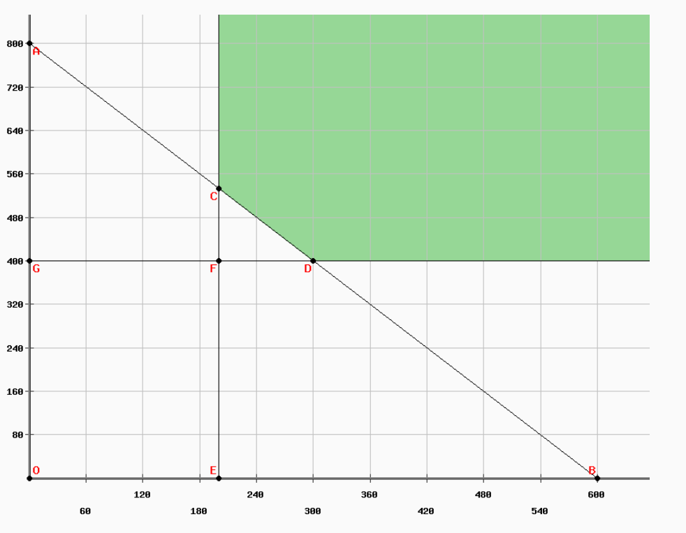

**Resolução do exercício b (Normal).**

| **se x1 = 0** | **se x2 = 0** |
| --- | --- |
| x2 = 11,25 | x1 = 12 |
| x2 = 30 | x1 = 22 |
|  | x1 = 10 |

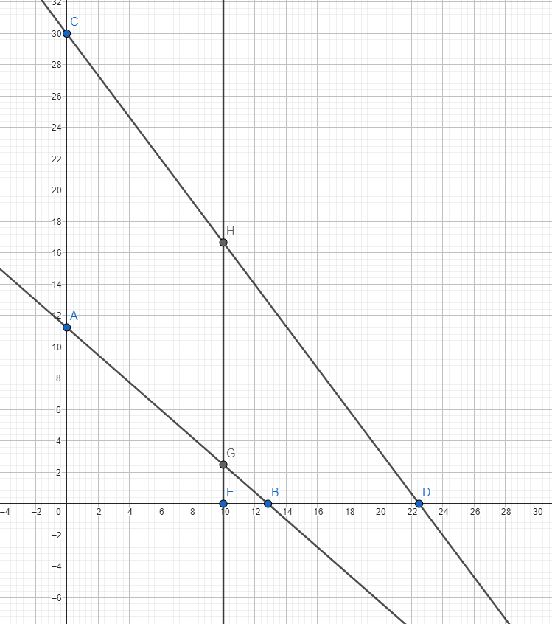

Quadro de soluções:

|  | X1 | X2 | Z |
| --- | --- | --- | --- |
| C | 0 | 30 | 2250 |
| A | 0 | 11 | 843 |
| G | 10 | 2,5 | 537 |
| H | 10 | 16 | 1595 |

O ponto ótimo seria o G, onde o custo é minimizado e as variáveis de decisão são maiores ou iguais a zero.



**Resolução do exercício c (Sem solução).**

| **se x1 = 0** | **se x2 = 0** |
| --- | --- |
| x2 = 20 | x1 = 20 |
| x2 = 60 | x1 = 60 |

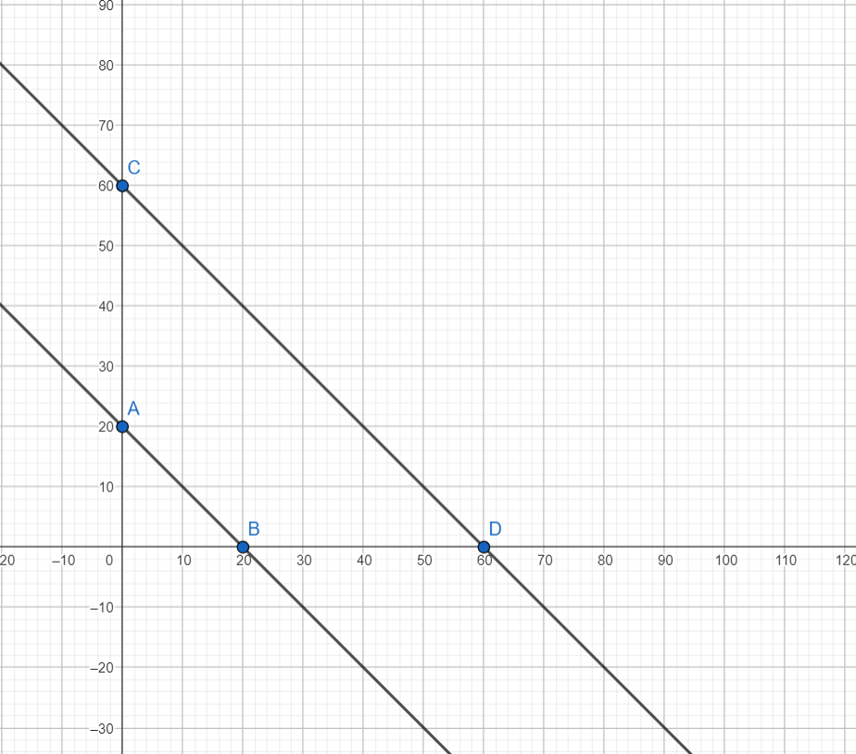

**Resolução do exercício d (Normal).**

| se x1 = 0 | se x2 = 0 |
| --- | --- |
| x2 = 20 | x1 = 30 |
| x2 = 25 | x1 = 16 |
|  | x1 = 10 |

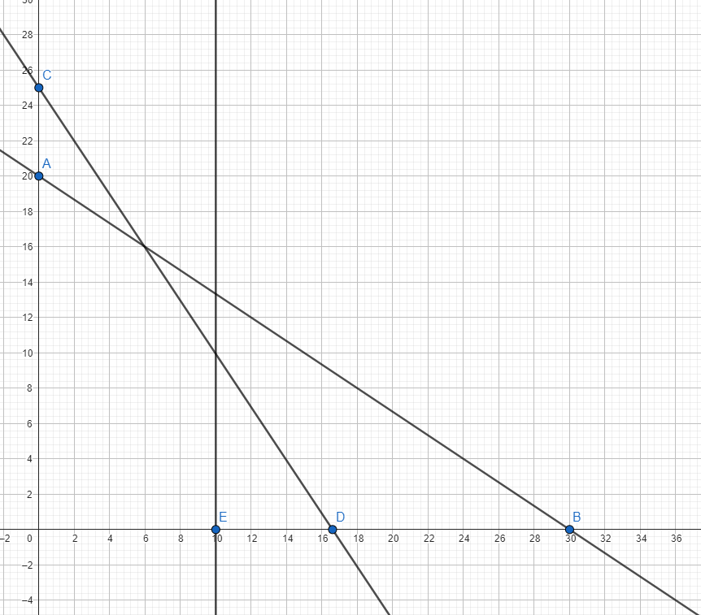

Quadro de soluções:

|  | X1 | X2 | Z |
| --- | --- | --- | --- |
| A | 0 | 20 | 800 |
| G | 6 | 16 | 940 |
| H | 10 | 10 | 900 |
| E | 10 | 0 | 500 |

O ponto ótimo seria o G, onde o custo é maximizado e as variáveis de decisão são maiores ou iguais a zero.